**附件2：采购内容范例图**

1. 树池铺面白石子（仅显示样式，具体规格详见询价单）

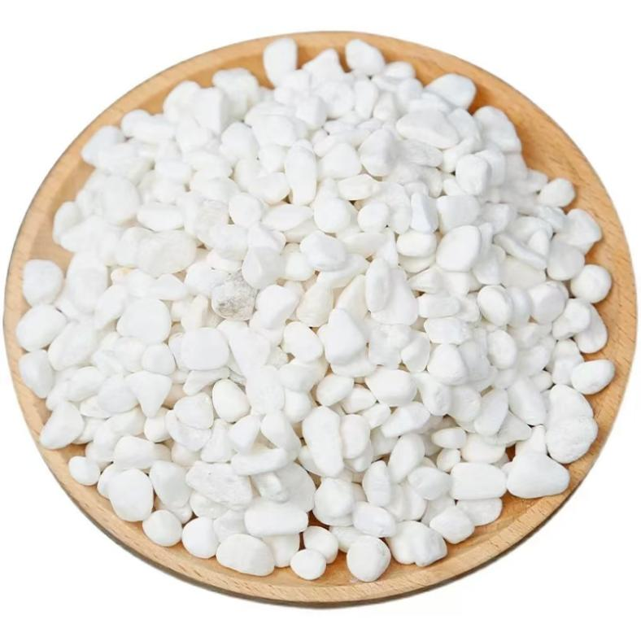

二、1.1米高绿化护栏

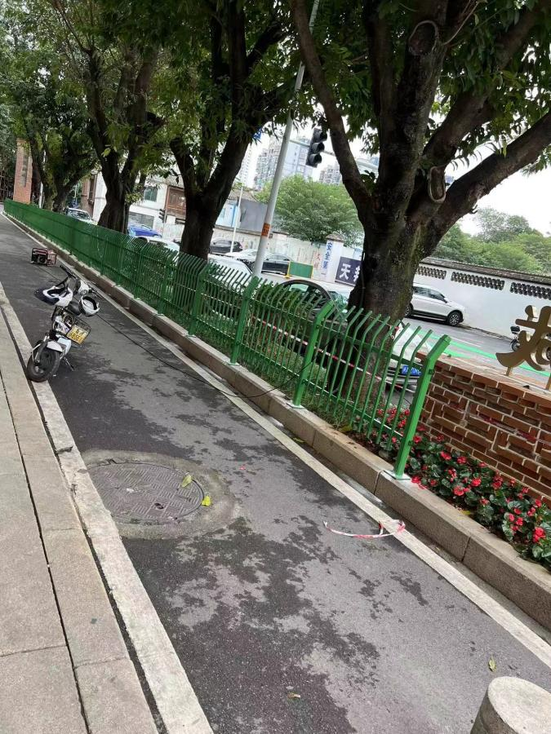

三、0.5米高绿化护栏

